План-конспект занятия
Педагога-организатора
Зубковой Елена Андреевны

Дата проведения: 12.05.2026.
Время проведения: 10:00-10:45 10:55-11:40
Тема занятия: Упражнения с гантелями для плечевого пояса и верха спины. Тренировка широчайших мышц спины с гантелями, проработка груди.
Цель занятия:
1)Укрепление мышц плечевого пояса и спины. Это способствует развитию силы, ловкости и координации движений.
2)Проработка грудных мышц. Например, упражнения на жим гантелей лёжа помогают развивать грудные мышцы.
3)Формирование правильной осанки. Правильная осанка снижает риск проблем с позвоночником в будущем.
4)Развитие подвижности суставов и общей физической активности. Систематические занятия способствуют оздоровлению организма.
5)Приучение к систематическим физическим нагрузкам. Систематичность занятий формирует привычку к ежедневной двигательной активности.

1. Вводная часть (разминка)
- Ходьба по залу, лёгкий бег, дыхательные упражнения.
- Общеразвивающие упражнения без гантелей: вращения плечами, наклоны, приседания.
2. Основная часть (упражнения с гантелями)
Используются только очень лёгкие, безопасные гантели (например, пластиковые или мягкие, дома можем воспользоваться детскими питьевыми бутылками 0,5 кг), вес не более 0,5 кг.
- «Потянись»
- И. п.: стоя, руки с гантелями внизу.
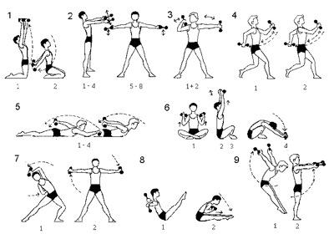
- 1–2 — поднять прямые руки через стороны вверх.
- 3–4 — вернуться в и. п.
- Повторить 8 раз.

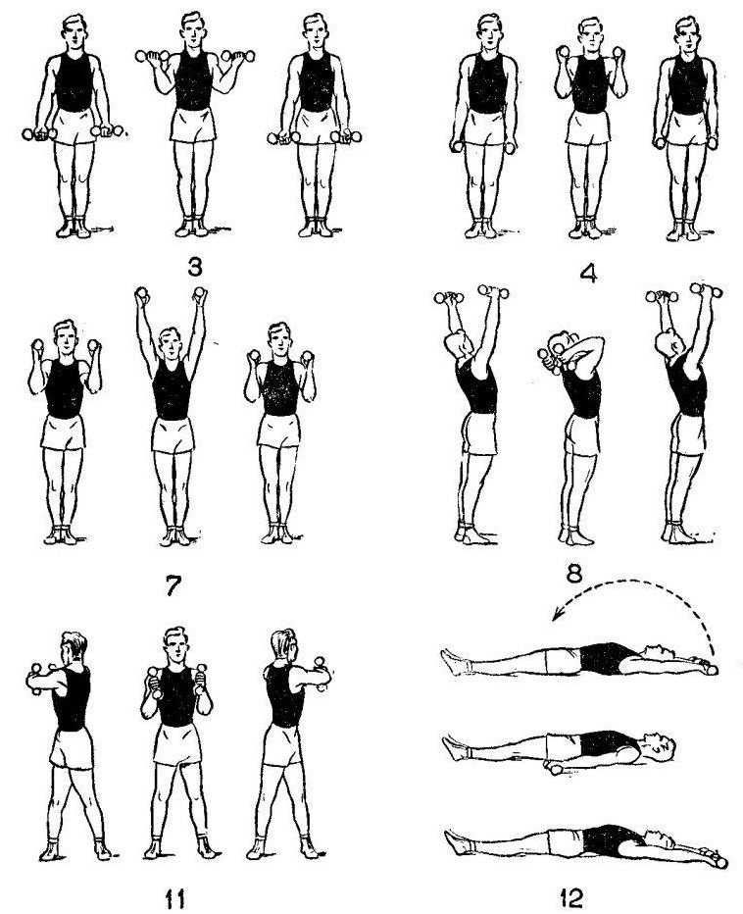
- «Повороты»
- И. п.: стоя, руки с гантелями к плечам.
- 1 — поворот туловища вправо, руки в стороны.
- 2 — и. п.
- То же влево.
- Повторить по 8 раз в каждую сторону.

- «Мельница»
- И. п.: стоя, руки с гантелями внизу.
- 1 — правую руку через правое плечо за спину, левую руку снизу за спину.
- 2 — и. п.
- То же в другую сторону.
- Повторить по 8 раз.

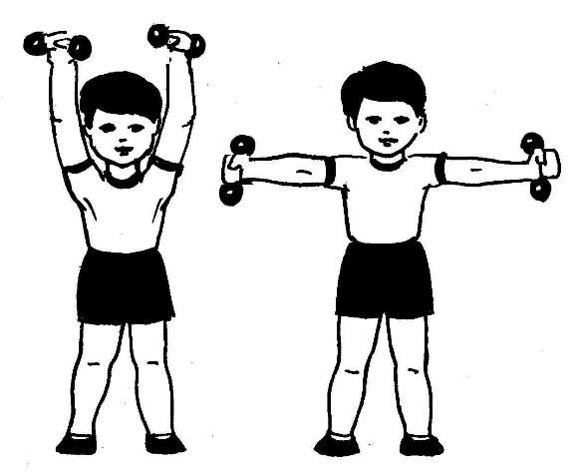
- «Выпады»
- И. п.: стоя, руки с гантелями внизу.
- 1 — выпад ногой вправо, руки вперёд.
- 2 — и. п.
- То же влево.
- Повторить по 8 раз.

- «Приседание»
- И. п.: стоя, руки с гантелями внизу.
- 1–2 — присесть, руки вперёд.
- 3–4 — вернуться в и. п.

- «Жим гантелей» (имитация)
- И. п.: стоя или сидя, руки с гантелями на уровне плеч.
- Выжать гантели вверх, опустить вниз.
- Повторить 6–8 раз.

3. Заключительная часть
- Ходьба, дыхательные упражнения, расслабление мышц.
- Подвижная игра малой активности (например, «Найди свой цвет»).

Рекомендации:
- Все упражнения выполняются под контролем взрослого.
- Следите за правильной осанкой и дыханием детей.
- Используйте игровые формы, чтобы поддерживать интерес и радость от занятий.

Для ответа использовал актуальные интернет-источники:
1​. nsportal.ru: физкультурные упражнения для дошкольников «гантели...»
2​. primdou74.ru: Автор - составитель: инструктор по физической культуре
3​. www.mentoday.ru: Забытые, но эффективные: топ-14 упражнений для тренировки
5​. sportmail.ru: Фулбади: программа тренировок на все тело для женщин и мужчин в домашних условиях и в зале
6. https://ya.ru/video/preview/16008566831854181124
7. https://ya.ru/video/preview/7082593365210199854


Домашние задание:
- «Потянись» — поднять прямые руки через стороны вверх, затем вернуться в исходное положение.
- «Повороты» — повернуть туловище в одну сторону, одновременно разведя руки в стороны, затем вернуться в исходное положение.
- «Мельница» — выполнить маховые движения руками в разных направлениях.

